Персиянцева Мария Александровна

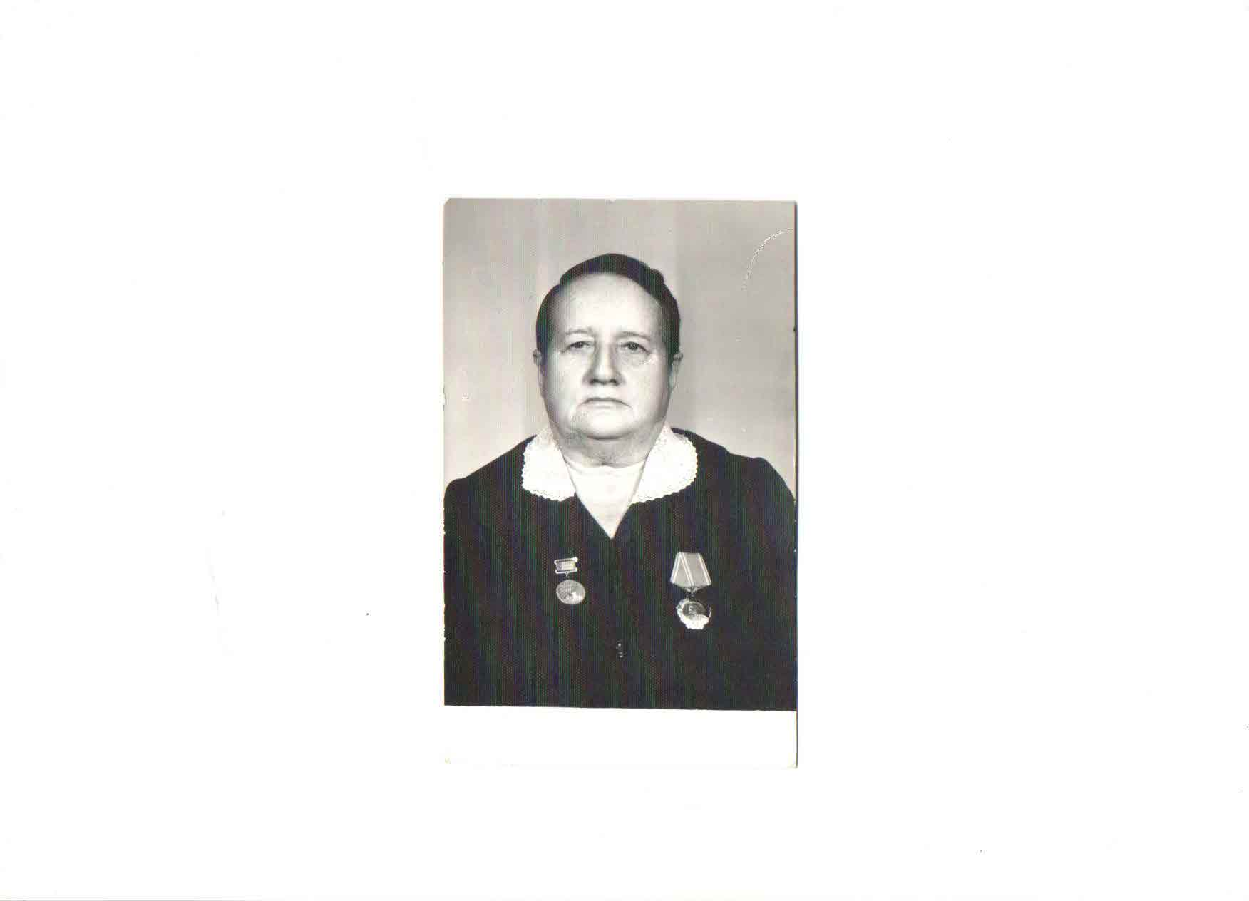 Жили люди не богато
Верили в себя.
Их в пути сопровождала доброта.
Низко кланялись друг другу – от души.
Все от мала до велика были хороши.
Для работы было время,
Для потехи – час.
Всё куда-то подевалось у людей сейчас.
Затянуло паутиной нам глаза.
И пустили крепко корни
Зависть и вражда.
Не пора ли нам подумать о себе?
Жить на свете человеком
И тебе, и мне.

Это чудесное стихотворение написала Мария Александровна Персиянцева.
И нам хочется рассказать всем об этом прекрасном человек.
Она родилась 14 января 1915 года в крестьянской семье в деревне Игнатьево, это в трёх километрах от Судиславля. В это время шла империалистическая война. Её отца забрали на фронт, а после этой войны он ушёл на гражданскую. Материальное положение становилось всё труднее. В пять лет Мария узнала цену куска хлеба.
В 1929 году она вступила в комсомол. В своей деревне стала первой комсомолкой и сразу начала уговаривать своих сверстников вступить в комсомол.
В 16 лет поступила учиться в Плесский сельскохозяйственный техникум. Ей очень хотелось стать агрономом, грамотным специалистом на земле. После окончания техникума Мария Александровна работала участковым агрономом в Нагорьевском районе Ярославской области. В 1939 году она вступила в ряды Коммунистической партии.
Великую Отечественную войну Мария Александровна встретила в Антроповском районе старшим агрономом льносемстанции. Муж, Павел Перфильевич, ушёл на войну воевать за Родину, и у Марии Александровны на руках остались двое маленьких детей и старушка-няня.
Нелегко жилось людям в тылу врага. Главная борьба в деревне шла за хлеб. Колхозы не только выполняли планы продажи хлеба, но и много сдавали сверх его, оставляя для себя крохи.
В 1946 году семья Персиянцевых возвращается на родину – в Судиславский район, где Павла Перфильевича назначили главным агрономом Калинковской МТС, а затем её директором.
В 1947 году МТС переводят в Раслово, семья переехала сюда. Мария Александровна начала работать участковым агрономом. А в 1953 году ей предложили быть председателем Расловского колхоза «Новая жизнь». Она долго думала, но всё-таки согласилась. Мария Александровна была очень ответственным и серьёзным человеком.
Председателем колхоза им. Ильича проработала 27 лет. За свой многолетний труд была награждена самой высокой наградой Родины – орденом Ленина, и ей было присвоено звание «Заслуженный агроном РСФСР».
Умерла Мария Александровна 8 ноября 2002 г. Всю свою жизнь она отдала нелёгкому крестьянскому труду.
После долгих трудовых лет жизни Мария Александровна стала писать стихи, очерки.

Свой богатый и во многом уникальный гражданский и партийный опыт она передаёт в общее достояние брошюрой «Слово о селе», написанной ею собственноручно.
Стихи Марии Александровны Персиянцевой печатались в районной газете «Сельская жизнь». Её стихи агитировали, изобличали, призывали, отражали характер Марии Александровны и ту жизнь, которой жила.

В ответе за жизнь
Чистое небо и яркое солнце, В огромной вселенной
Это и нужно планете Земля. Есть ли живое, схожее с нами?
Зелень лесов и хлебные нивы, Вот почему за жизнь мы
Всё сохрани, человек, для себя. в ответе,
Трудно ответит: Которую строили люди веками.

Не сердитесь на природу
У природы нет плохой погоды,
Всякая погода ей мила.
Посылает людям и невзгоды,
Делая, наверно, не со зла.
Всё тут предусмотрено законом,
Не спрося согласья у людей.
Не добьёмся ни слезой,
ни стоном,
Если нет тепла или дождей.
Не сердитесь, люди, на природу:
Вот, попробуй, всем нам
услужи –
За один и тот же час народу
Требуются солнце и дожди.
Женщина сидит под небом юга
И грозит: ни капельки не лей!
А в степи колхозница-подруга
Проклинает летний суховей.
Милости не ждите от природы,
Ей нужна забота и любовь.
Сохранить планету от невзгоды
Голос разума мы слышим вновь.

Быть человеком
Жили люди не богато. Для потехи – час.
Верили в себя. Всё куда-то подевалось
Их в пути сопровождала У людей сейчас.
Доброта. Затянуло паутиной нам глаза.
Низко кланялись друг другу - И пустили крепко корни
От души. Зависть и вражда.
Все от мала до велика - Не пора ли нам подумать о себе?
Были хороши. Жить на свете человеком
Для работы было время, И тебе, и мне!

Осень
Желтеют листья на деревьях, Рябина гроздьями гордится,
Холодный дождь струит в окно. Развесив кисти под окном.
И мы живём, зима Боюсь, примета подтвердится –
в преддверьях, И осень встретит нас дождём.
И журавлей уж нет давно.

Люблю свой край
Люблю свой край, леса, равнины,
Расцвет лугов, налив полей
И вставших в ряд,
как на смотрины,
Красавцев наших, тополей.
Люблю, когда в полях машины,
А в закромах идёт зерно.
И запах вызревшей малины,
И дождь, ударивший в окно.
Люблю не только за природу,
Что подарила красоту.
Я низко кланяюсь народу,
Реальной сделавшему мечту.

В деревне слёз не любят.
По деревне
плакальщиков много,
А такая ль «верность»
ей нужна?!
Не судите вы деревню строго:
В бедах виновата не она.
От слезы не расцветёт деревня.
У неё достаточно ума
Возвести и новые строенья,
И зерном заполнить закрома.
Деловая ей нужна поддержка,
Техника на фермах и полях,
А она окупит все издержки.
Слёз не любят в наших
деревнях.

Не грусти
Не грусти, что покинуло лето,
Журавли улетели на юг.
Каждый год повторяется это.
Как-то тихо становится вдруг.
Не грусти, если кружат
снежинки,
Засыпая луга и поля,
И в лесу затерялись тропинки,
Не слыхать на заре соловья.
Не грусти, что поля опустели,
Пусть земля отдохнёт от труда.
Ей в заснеженной мягкой
постели
Снится нового лета страда.

Ромашки
Ой, ромашки, ромашки,
ромашки!
Кто вас сделал из белой
бумажки?
Ой, ромашки, ромашки,
ромашки!
Кто вас сделал из жёлтой
бумажки?
Вы растёте в зелёных лугах,
Расцвели на широких полях.
Я пошла, сорвала три ромашки –
И вовсе они не из бумажки!
Я поставила в вазу с водой,
И любуюсь их красотой,
Ой, ромашки, ромашки,
ромашки!
Хорошо, что вы не из
бумажки.

На заре
Зори входят медленно в деревню,
Отражаясь в капельках росы.
Мы идём с доярками на ферму
Вешним утром в ранние часы.
Соловей вдогонку дарит трели.
Разогнал певец недавний сон.
Вот и мы с подругами запели
Соловьиной песне в унисон.
Молоко в подойники струится.
На душе и радость, и тепло.
И шофёр уже, как говорится,
За парным приехал к нам в село.

Прежде было так
На деревне дом не запирали.
Клюшку к двери – эка
благодать!
Даже нищие не позволяли
Для себя добро чужое брать.

* * *
Дом сгорел, какое горе!
Как беду перенести?
И решили мужики на сборе
Дом соседям быстро возвести.
Закипела дружная работа,
Смех и шутки помогли.
Распахнули в доме двери:
«Эй, хозяйка, заходи!»

* * *
Доброта жила с народом
рядом.
Помогала часто, чем могла.
Даже утешала добрым
взглядом –
Вот такая прежде Русь была.

Это страшное слово «война»

Не утихает в сердце боль
В этой мирной тишине
Не утихает в сердце боль.
Теряя близких на войне,
Мы много плакали с тобой.
А сколько жён и матерей
Слезою горькой уливались?
И все молили, чтоб скорей
Мужчины с фронта возвращались.
Но сами в трудную годину
Не пали духом, не терялись:
Работали, не разгибая спину,
Домой в потёмках возвращались.
И ту победу над врагом,
Что наши люди совершили,
Её ковали и трудом,
Которой женщины вершили.

Солдатская лопата
Эх, лопата, ты, лопата!
Боевая спутница солдата.
И в походе, и в бою,
Ты всегда была в строю.
Эта милая лопата
В трудовых руках солдата.
Сколько вырыла траншей,
Дотов, дзотов, блиндажей?
Без лопаты – никуда.
Жизнь солдату дорога.
Окопается – лежит,
Бьёт по цели, не дрожит.
Но бывает мрак вокруг,
Если в землю ляжет друг.
На лопату, как вода,
Течёт солдатская слеза.

К обелиску
Они погибли на войне,
Спасая жизнь страны Советов.
Сегодня нам – тебе и мне –
От новых войн спасать планету.
И потому, чеканя шаг.
Подходят дети к обелиску.
Несут цветы, а красный флаг
В честь павших всех приспущен низко.

Тишина
На курганах и могилах тишина. Будьте прокляты все войны на земле.
В мирной речке тихо плещется вода. Сколько горя принесли любой семье!
На кургане на колени встала мать, И сегодня гибнут люди на войне.
Очень хочется сыночка повидать. Это всё не нужно ни тебе, ни мне.
А года с тех пор давно уже идут. Нам нужна такая тишина,
Сыновья, наверно, к дому не придут. Чтоб всегда смеялась наша детвора,
Но стоит в слезах седая мать Чтобы слышали мы шорох лепестка,
Всё надеется сыночка повидать. А к нему тянулась детская рука.

